Programarea în reţea – 1

Programarea în reţea – Socket-uri
1. Scopul lucrării
2. Noţiuni preliminare
3. Aplicaţie client-server cu server monofir
4.Port Forwarding
5. Aplicatie client-server cu server multifir
6. Socket-uri neblocante
Exerciţii

1. Scopul lucrării

Scopul acestei lucrări este insuşirea tehnicilor de programare în reţea în limbajul Java utilizând socket-uri.

2. Noţiuni preliminare

Calculatoarele conectate în reţea comunică între ele utilizând protocoalele TCP (Transport Control Protocol) şi UDP (User Datagram Protocol) conform diagramei:

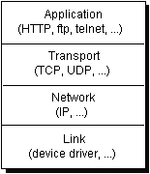
Figura 1. Nivelele de comunicare în reţea

Pentru realizarea unor programe care comunică în reţea în java, se utilizează clasele din pachetul java.net . Acest pachet oferă clasele necesare pentru realizarea unor programe de reţea independente de sistemul de operare.

In tabelul următor sunt prezentate principalele clase care sunt utilizate pentru construirea unor programe de reţea.

Class | Scop
URL | Reprezintă un URL
URLConnection | Returnează conţinutul adresat de obiectele URL
Socket | Crează un socket TCP
ServerSocket | Crează un socket server TCP
DatagramSocket | Crează un socket UDP
DatagramPacket | Reprezintă o datagrama trimisă printr-un obiectDatagramSocket
InetAddress | Reprezintă numele unui pc din reţea, respectiv IP-ul corespunzător

Java oferă două abordări diferite pentru realizarea de programe de reţea. Cele două abordări sunt asociate cu clasele:
- Socket, DatagramSocket şi ServerSocket
- URL, URLEncoder şi URLConnection

Programarea prin socket-uri reprezintă o abordare de nivel jos, prin care, două calculatoare pot fi conectate pentru a realiza schimb de date. Ca principiu de bază, programarea prin socketuri face posibilă comunicarea în mod full-duplex între client şi server. Comunicarea se face prin fluxuri de octeţi.

Pentru ca să se desfăşoare corespunzător comunicarea, programatorul va trebui să implementeze un protocol de comunicaţie (reguli de dialog), pe care clientul şi serverul îl vor urma.

Identificarea unui calculator în reţea

Orice calculator conectat la Internet este identificat in mod unic de adresa sa IP (IP este acronimul de la Internet Protocol). Aceasta reprezintă un număr reprezentat pe 32 sau 64 de biţi, uzual sub forma a 4 sau 8 octeţi, cum ar fi de exemplu:193.226.5.33 şi este numit adresă IP numerică. Corespunzătoare unei adrese numerice există şi o adresă IP simbolică, cum ar fi utcluj.ro. De asemenea fiecare calculator aflat într-o reţea locală are un nume unic ce poate fi folosit la identificarea locală a acestuia.

Clasa Java care reprezintă noţiunea de adresă IP este InetAddress. Pentru a construi un obiect se foloseşte comanda:

InetAddress address =InetAddress.getByName("121.3.1.2");

Pentru a vedea toate modurile în care pot fi construite obiecte de tip InetAddress studiaţi documentaţia acestei clase.

Un calculator are în general o singură legătură fizică la reţea. Orice informaţie destinată unei anumite maşini trebuie deci să specifice obligatoriu adresa IP a acelei maşini. Insă pe un calculator pot exista concurent mai multe procese care au stabilite conexiuni în reţea, asteptând diverse informaţii. Prin urmare datele trimise către o destinaţie trebuie să specifice pe lângă adresa IP a calculatorului şi procesul către care se îndreaptă informaţiile respective. Identificarea proceselor se realizează prin intermediul porturilor.

Orice aplicaţie care comunică în reţea este identificată în mod unic printr-un port, astfel încât pachetele sosite pe calculatorul gazdă să poată fi corect rutate către aplicaţia destinaţie.

Valorile pe care le poate lua un număr de port sunt cuprinse între 0 şi 65535 (deoarece sunt numere reprezentate pe 16 biţi), numerele cuprinse între 0 şi 1023 fiind însă rezervate unor servicii sistem, nu se recomandă folosirea acestora.

Definitia socket-ului: Un socket reprezintă un punct de conexiune într-o reţea TCP\IP. Când două programe aflate pe două calculatoare în reţea doresc să comunice, fiecare dintre ele utilizează un socket. Unul dintre programe (serverul) va deschide un socket şi va aştepta conexiuni, iar celălalt program (clientul), se va conecta la server şi astfel schimbul de informaţii poate începe. Pentru a stabili o conexiune, clientul va trebui să cunoască adresa destinaţiei ( a pc-ului pe care este deschis socket-ul) şi portul pe care socketul este deschis.

Principalele operaţii care sunt făcute de socket-uri sunt:
- acceptare conexiuni
- conectare la un alt socket
- trimitere date
- recepţionare date
- închidere conexiune.

3. Aplicaţie client-server cu server monofir

Pentru realizarea unui program client-server se utilizează clasele ServerSocket şi Socket.

Programul server va trebui să deschidă un port şi să aştepte conexiuni. In acest scop este utilizată clasă ServerSocket. In momentul în care se crează un obiect ServerSocket se specifică portul pe care se va iniţia aşteptarea. Inceperea ascultării portului se face apelând metoda accept(). In momentul în care un client s-a conectat, metoda accept() va returna un obiect Socket.

La rândul său clientul pentru a se conecta la un server, va trebui să creeze un obiect de tip Socket, care va primi ca parametri adresa serverului şi portul pe care acesta aşteaptă conexiuni.

Atât la nivelul serverului cât şi la nivelul clientului, odată create obiectele de tip Socket, se vor obţine fluxurile de citire şi de scriere. In acest scop se utilizează metodele getInputStream() şi getOutputStream().

In listingul următor este prezentat programul server.

import java.net.*;
import java.io.*;

public class ServerSimplu {
public static void main(String[] args) throws IOException{

ServerSocket ss=null;
Socket socket=null;
try{
String line="";
ss = new ServerSocket(1900); //crează obiectul serversocket
socket = ss.accept(); //incepe aşteptarea pe portul 1900
//în momentul în care un client s-a conectat ss.accept() returnează
//un socket care identifică conexiunea

//crează fluxurile de intrare/ieşire
BufferedReader in = new BufferedReader(
new InputStreamReader(socket.getInputStream()));

PrintWriter out = new PrintWriter(
new BufferedWriter(new OutputStreamWriter(
socket.getOutputStream())),true);

while(!line.equals("END")){
line = in.readLine(); //citeste datele de la client
out.println("ECHO "+line); //trimite date la client
}

}catch(Exception e){e.printStackTrace();}
finally{
ss.close();
if(socket!=null) socket.close();
}
}
}

Programul client este prezentat în listingul următor:

import java.net.*;
import java.io.*;

public class ClientSimplu {

public static void main(String[] args)throws Exception{
Socket socket=null;
try {
//creare obiect address care identifică adresa serverului
InetAddress address =InetAddress.getByName("localhost");
//se putea utiliza varianta alternativă: InetAddress.getByName("127.0.0.1")
socket = new Socket(address,1900);

BufferedReader in =
new BufferedReader(
new InputStreamReader(
socket.getInputStream()));
// Output is automatically flushed
// by PrintWriter:
PrintWriter out =
new PrintWriter(
new BufferedWriter(
new OutputStreamWriter(
socket.getOutputStream())),true);

for(int i = 0; i < 10; i ++) {
out.println("mesaj " + i);
String str = in.readLine(); //trimite mesaj
System.out.println(str); //aşteaptă răspuns
}
out.println("END"); //trimite mesaj care determină serverul să închidă conexiunea

}
catch (Exception ex) {ex.printStackTrace();}
finally{
socket.close();
}
}
}

Pentru verificare se va starta serverul, după care se va starta clientul.

4. Port Forwarding

4.1. Arhitectura setelei si vizibilitatea IP

Arhitectura retelelor are de cele mai multe ori o subrețea de tip stea (LANs = Local Area Networks), unde in centru se afla de obicei un router (sau server). Acest nod (router) este punctul de conexiune a subrețelei (LAN) cu restul domeniului (internet) si asigura transferul datelor din nodurile exterioare (ex. calculatoare) spre subrețea si invers. Fiecare nod din reţea, inclusiv router-ul pot avea protecţie de tip firewall.
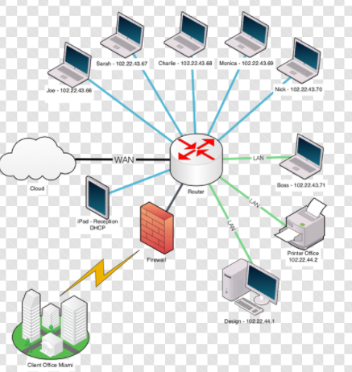
Fiecare nod din LANs este in mod unic identificat prin adresa IP de obicei sub forma numerica: 192.168.0.5, etc, care este alocata dinamic (se poate schimba când un nod intra sau părăsește sistemul). In subretele diferite de tip LANs, același IP poate sa corespunda unor calculatoare diferite. Intr-o subrețea LAN router-ul are o adresa IP fixa, de obicei de tipul: 192.168.0.1. Nodurile din LAN nu sunt vizibile in afara reţelei. .
In exteriorul reţelei LAN, exista adrese IP statice si dinamice. Router-ul de asemenea are o adresa IP dinamica de forma 187.25.148.5 (Ipv4), care poate fi folosita pentru a identifica router-ul din afara LAN-ului.
Pentru ca nodurile din reţeaua LAN nu sunt vizibile in afara (doar router-ul este vizibil), conexiunea TCP/IP nu se poate realiza, iar adresa IP din LAN nu poate fi identificata.

4.2. Port forwarding
Router-ul poate fi configurat sa redirecționeze cererea (sau orice transfer de date) de la un port către un nod (calculator) din subrețeaua LAN, adică sa proceseze toate cererile. Operația se numește port forwarding,(redirecționarea portului), un exemplu de NAT (Network address translation). Pentru aplicaţii complexe, fiecare port poate fi redirecționat către un alt nod din subrețeaua LAN, (după cum se poate vedea in figura alăturata) rezultând o tabela de rutare de următoarea forma (NAPT = Network Address Port Translation).
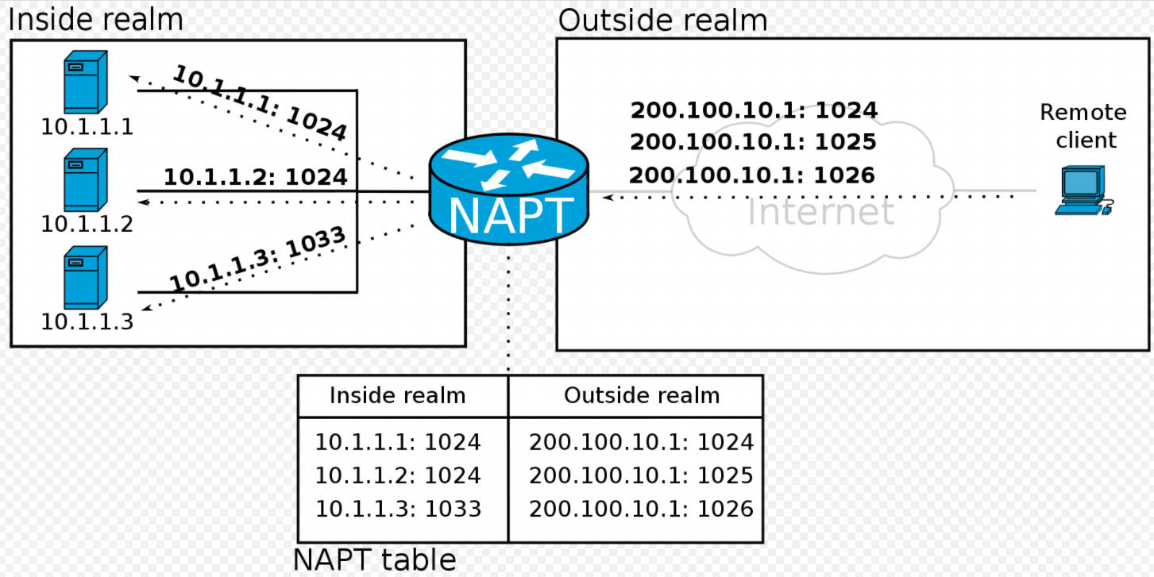

4.3. Configurarea portului forwarding pe router

Găsiti router IP in interiorul LAN: open cmd, type ipconfig, select Default Gateway.
Găsiti computer IP: open cmd, type ipconfig, select IPv4 Address.
Găsiti router IP așa cum se vede in afara LAN: use https://whatismyipaddress.com/
Accesati pagina de configurare a router-ului prin tastarea IP-ului router-ului din subrețeaua LAN in browser.
Configurarea diferă pentru fiecare model de router dar setarile sunt la fel!!
Deschideti tabela Forward Rules -> Port Mapping Configuration.
Aici creeati o regula noua cu Enable Port Mapping, verificati urmatoarele detalii:
Internal Host = IP calculatorului (se poate selecta host-ul de pe dropdown)
External Source IP Address = IP calculatorului din afara reţelei, care va fi accesat (pentru opțiunea empty => orice IP din afara va avea acces). Deocamdată îl lăsăm așa.
Protocol = UTP/TCP
Internal port number = portul de pe calculator care va fi deschis (5060 de exemplu)
External port number = portul de pe router care va fi folosit din afara retelei (80 de exemplu)

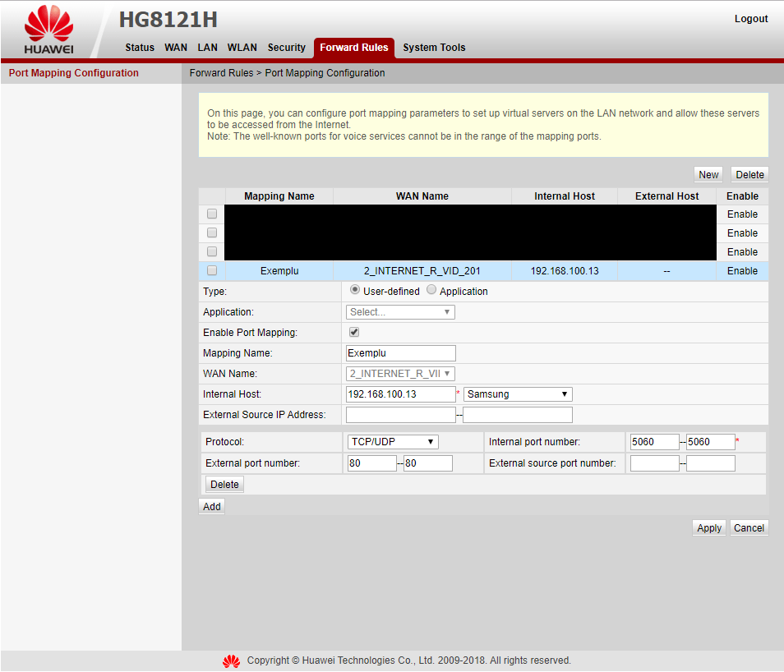
Aplicația TCP va fi configurata in modul următor:
1. serverul rulează pe un calculator din interiorul subrețelei LAN cu IP = computer IP. Serverul va începe sa asculte pe un port Internal port number (5060 de exemplu)
2. aplicația clientului se va conecta la server folosind router IP așa cum se vede din exteriorul subrețelei LAN, folosind portul External port number (80 de exemplu)

NOTA1: Unele porturi pot fi blocate de InternetServiceProvider. In acest caz, selectează alt port.
NOTA2: Se poate ca protecția firewall a calculatorului (sau a router-ului) sa blocheze comunicarea. In acest caz dezafectati firewalls (sau folositi advanced user, setati TCP application as exception for the firewall)

5. Aplicaţie client-server cu server multifir

Analizând programul server prezentat în secţiunea anterioară se observă că acesta poate servi doar un singur client la un moment dat. Pentru ca serverul să poată servi mai mulţi clienţi simultan, se va utiliza programarea multifir.

Ideea de bază este simplă, şi anume, serverul va aştepta conexiuni prin apelarea metodei accept(). In momentul în care un client s-a conectat şi metoda accept() a returnat un Socket, se va crea un fir de execuţie care va servi respectivul clientul, iar severul va reveni în aşteptare.

In programul următor este prezentat un server multifir – capabil de a servi mai multi clienţi simultan.

import java.io.*;
import java.net.*;

public class ServerMultifir
{
public static final int PORT = 1900;
void startServer()
{
ServerSocket ss=null;
try
{
ss = new ServerSocket(PORT);
while (true)
{
Socket socket = ss.accept();
new TratareClient(socket).start();
}

}catch(IOException ex)
{
System.err.println("Eroare :"+ex.getMessage());
}
finally
{
try{ss.close();}catch(IOException ex2){}
}
}

public static void main(String args[])
{
ServerMultifir smf = new ServerMultifir();
smf.startServer();
}

}

class TratareClient extends Thread
{
private Socket socket;
private BufferedReader in;
private PrintWriter out;
TratareClient(Socket socket)throws IOException
{
this.socket = socket;
in = new BufferedReader(new InputStreamReader(socket.getInputStream()));
out = new PrintWriter(
new BufferedWriter(
new OutputStreamWriter( socket.getOutputStream())));
}

public void run()
{
try {
while (true)
{
String str = in.readLine();
if (str.equals("END")) break;
System.out.println("Echoing: " + str);
out.println(str);
}//.while
System.out.println("closing...");
}
catch(IOException e) {System.err.println("IO Exception");}
finally {
try {
socket.close();
}catch(IOException e) {System.err.println("Socket not closed");}
}
}//.run
}

6. Socket-uri neblocante

Versiunea Java 2 Standad Edition 1.4 introduce un nou mecanism de comunicare în reţea prin interemediul socket-urilor neblocante – acestea permit comunicarea între aplicaţii fără a bloca procesele în apeluri de metode destinate deschiderii unei conexiuni, citirii sau scrierii de date.

Soluţia clasică pentru a construi o aplicaţie server care deserveşte mai mulţi clienţi este de a utiliza tehnologia firelor de execuţie şi de a aloca câte un fir de execuţie pentru fiecare client deservit. Folosind tehnologia socket-urilor neblocante programatorul va putea implementa o aplicaţie server pentru deservirea clienţilor fără a fi nevoit să apeleze în mod explicit la fire de execuţie pentru tratarea cererilor clienţilor. În continuare vor fi prezentate principiile de bază ale acestei tehnologii şi modul în care pot fi construite aplicaţii client şi aplicaţii server pe tehnologia socket-urilor neblocante.

Arhitectura unui sistem ce utilizează socketuri neblocante pentru comunicare este ilustrată în figura următoare.

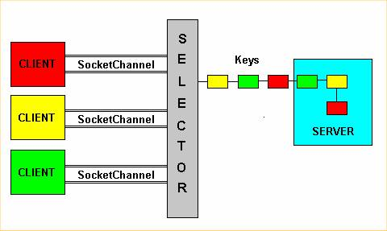
Arhitectură cu socketu-uri neblocante.

Principalele operaţii ce au loc în cadrul unei aplicaţii bazată pe această tehnologie sunt:
- Clientul: trimite cereri către server
- Serverul: recepţionează cereri
- SocketChannel: permite transmiterea de date între client şi server
- Selector: reprezintă un obiect de tip multiplexor şi este punctul central al acestei tehnologii. Acesta monitorizează socket-urile înregistrate şi serializează cererile sosite de la acestea, transmiţându-le către aplicaţia server.
- Cheile reprezintă obiectele ce încapsulează cererile sosite de la clienţi.

Un algoritm general pentru a construi un server neblocant arată astfel:

create SocketChannel;
create Selector
associate the SocketChannel to the Selector
for(;;) {
waiting events from the Selector;
event arrived; create keys;
for each key created by Selector {
check the type of request;
isAcceptable:
get the client SocketChannel;
associate that SocketChannel to the Selector;
record it for read/write operations
continue;
isReadable:
get the client SocketChannel;
read from the socket;
continue;
isWriteable:
get the client SocketChannel;
write on the socket;
continue;
}
}

Implementarea serverului constă într-o buclă infinită în cadrul căreia selectorul aşteaptă producerea de evenimente. În momentul în care un eveniment s-a produs şi o cheie a fost generată se verifică tipul acestei chei. Tipurile de chei posibile sunt:
- Acceptable – asociată evenimentului de cerere de conexiune de la un client
- Connectable – asociată evenimentului de acceptare de conexiune de către client
- Readable – citire de date
- Writable – scriere de date

Clasa Selector este responsabilă pentru menţinerea unui set de chei care pot fi active în timpul rulării programului server. În momentul în care un evenimet este generat de către un client, o cheie este construită.

Selector selector = Selector.open();

Pentru a demultiplexa datele şi a avea acces la evenimente trebuie construit un canal de comunicaţie care va trebui înregistrat în cadrul obiectului de tip selector. Fiecare canal de comunicaţie înregistrat va trebui să specifice tipul de evenimente de care este interesat.

ServerSocketChannel channel = ServerSocketChannel.open();
channel.configureBlocking(false);
InetAddress lh = InetAddress.getLocalHost();
InetSocketAddress isa = new InetSocketAddress(lh, port );
channel.socket().bind(isa);

SelectionKey acceptKey = channel.register( selector, SelectionKey.OP_ACCEPT );

Un canal care citeşte şi scrie date va fi înregistrat în felul următor:

SelectionKey readWriteKey = channel.register( selector,
SelectionKey. OP_READ| SelectionKey. OP_WRITE );

Codul aplicaţiei server ce implementează comunicarea prin socket-uri nonblocante este listat mai jos:

import java.io.*;
import java.nio.*;
import java.nio.channels.*;
import java.nio.channels.spi.*;
import java.nio.charset.*;
import java.net.*;
import java.util.*;

public class NonBlockingServer2 {

public static void main(String[] args) throws Exception{

// Create the server socket channel
ServerSocketChannel server = ServerSocketChannel.open();
// nonblocking I/O
server.configureBlocking(false);
// host-port 8000
server.socket().bind(new java.net.InetSocketAddress("localhost",8000));
System.out.println("Server waiting on port 8000");
// Create the selector
Selector selector = Selector.open();
// Recording server to selector (type OP_ACCEPT)
server.register(selector,SelectionKey.OP_ACCEPT);

// Infinite server loop

for(;;) {
Thread.sleep(1000);
// Waiting for events
System.err.println("wait for event...");
selector.select();

// Get keys
Set keys = selector.selectedKeys();
Iterator i = keys.iterator();
System.err.println("keys size="+keys.size());
// For each keys...
while(i.hasNext()) {

// Obtain the interest of the key
SelectionKey key = (SelectionKey) i.next();

// Remove the current key
i.remove();

// if isAccetable = true
// then a client required a connection
if (key.isAcceptable()) {
System.err.println("Key is of type acceptable");
// get client socket channel
SocketChannel client = server.accept();
// Non Blocking I/O
client.configureBlocking(false);
// recording to the selector (reading)
client.register(selector, SelectionKey.OP_READ);
continue;
}

// if isReadable = true
// then the server is ready to read
if (key.isReadable()) {
System.err.println("Key is of type readable");
SocketChannel client = (SocketChannel) key.channel();

// Read byte coming from the client
int BUFFER_SIZE = 32;
ByteBuffer buffer = ByteBuffer.allocate(BUFFER_SIZE);
try {
client.read(buffer);

}
catch (Exception e) {
// client is no longer active
client.close();

e.printStackTrace();
continue;
}

// Show bytes on the console
buffer.flip();
Charset charset=Charset.forName("ISO-8859-1");
CharsetDecoder decoder = charset.newDecoder();
CharBuffer charBuffer = decoder.decode(buffer);
System.out.println(charBuffer.toString());
continue;
}

}
System.err.println("after while keys size="+keys.size());
}
}
}

Codul aplicaţiei client ce foloseşte socketu-uri neblocante pentru comunicarea cu un server este listat mai jos:

import java.io.*;
import java.nio.*;
import java.nio.channels.*;
import java.nio.channels.spi.*;
import java.nio.charset.*;
import java.net.*;
import java.util.*;

public class NonBlockingClient {

public static void main(String[] args) throws IOException {

// Create client SocketChannel
SocketChannel client = SocketChannel.open();

// nonblocking I/O
client.configureBlocking(false);

// Connection to host port 8000
client.connect(new java.net.InetSocketAddress("localhost",8000));

// Create selector
Selector selector = Selector.open();

// Record to selector (OP_CONNECT type)
SelectionKey
clientKey = client.register(selector, SelectionKey.OP_CONNECT);

// Waiting for the connection
while (selector.select(500)> 0) {
System.err.println("Start communication...");

// Get keys
Set keys = selector.selectedKeys();
Iterator i = keys.iterator();

// For each key...
while (i.hasNext()) {
SelectionKey key = (SelectionKey)i.next();

// Remove the current key
i.remove();

// Get the socket channel held by the key
SocketChannel channel = (SocketChannel)key.channel();

// Attempt a connection
if (key.isConnectable()) {

// Connection OK
System.out.println("Server Found");

// Close pendent connections
if (channel.isConnectionPending())
channel.finishConnect();

// Write continuously on the buffer
ByteBuffer buffer = null;
int x=0;
for (;x<7;) {
x++;
buffer =
ByteBuffer.wrap(
new String(" Client " + x + " "+x).getBytes());
channel.write(buffer);
buffer.clear();
try {Thread.sleep(2000);}
catch (InterruptedException e) {e.printStackTrace();}
}
channel.finishConnect();
client.close();
}
}
}
System.err.println("Client terminated.");
}
}

Exerciţii
Importaţi în mediul Eclipse proiectul ce exemplifică noţiunile prezentate în acest laborator (link proiect).
Pachetul lab.scd.socket exemplifică construirea unor aplicaţii server şi client ce comunică utilizând protocolul TCP.
1)
- Lansaţi în execuţie aplicaţia ServerSimplu
- Fără a opri aplicaţia ServerSimplu lansaţi în execuţie aplicaţia ClientSimplu
2)
- Opriţi aplicaţiile ServerSimplu şi ClientSimplu
- Lansaţi în execuţie aplicaţia ServerMultifir
- Fără a opri aplicaţia ServerMultifir lansaţi două sau mai multe instanţe ale aplicaţiei ClientSimplu
Pachetul lab.scd.datagrame exemplifică constuirea unor aplicaţii server şi client ce comunică utilizând protocolul UDP.
- Lansaţi în execuţie aplicaţia MulticastServer
- Fără a opri aplicaţia MulticastServer lansaţi în execuţie aplicaţia MulticastClient
Pachetul lab.scd.broadcast exemplifică constuirea unor aplicaţii server şi client ce comunică utilizând protocolul UDP.
- Lansaţi în execuţie aplicaţia QuoteServerThread
- Fără a opri aplicaţia QuoteServerThread lansaţi în execuţie aplicaţia QuoteClient
Pachetul lab.scd.serializare exemplifică mecanismul de serializare şi deserializare a obiectelor.
Pachetul lab.scd.net.httpexample prezintă modul în care poate fi construit în java un server HTTP. Aplicaţia example implementează parţial protocolul HTTP, răspunzând la cereri de tip GET. Analizaţi modul de construire al aplicaţiei, executaţi şi testaţi aplicaţia.
Pachetul lab.scd.net.url_http prezintă clasele din java.net ce pot fi utilizate pentru lucrul cu URL-uri.
Pachetul lab.scd.net.browser prezintă modul în care poate fi construit în java un browser de pagini html.

